
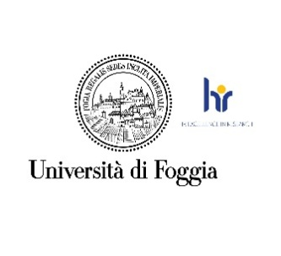


DISCONNECT DAY 2026
Benessere digitale, relazioni umane e consapevolezza nell’era degli schermi
📍 Università di Foggia – Facoltà di Economia / Campi Diomedei
📅 22 maggio 2026
Arriva a Foggia il “Disconnect Day”, una giornata interamente dedicata al tema del benessere digitale, della prevenzione delle dipendenze tecnologiche e della qualità delle relazioni umane nell’epoca dell’iperconnessione.
L’iniziativa, promossa dal Dipartimento delle Dipendenze Patologiche dell’ASL FG in collaborazione con Di.Te. – Associazione Nazionale Dipendenze Tecnologiche, GAP e Cyberbullismo, coinvolgerà studenti, famiglie, scuole, educatori, professionisti e cittadini in un percorso di confronto e sensibilizzazione sui rischi e sulle opportunità del mondo digitale.
Per un’intera giornata, gli spazi della Facoltà di Economia dell’Università di Foggia e dei Campi Diomedei ospiteranno attività immersive e laboratoriali dedicate al rapporto tra tecnologia, salute mentale, crescita educativa e relazioni sociali.
Nel corso della manifestazione saranno realizzati:
• laboratori esperienziali
• momenti di confronto e talk pubblici
• attività educative e di prevenzione
• proiezioni cinematografiche e contenuti divulgativi
• Disconnect Point dedicati alla “disconnessione consapevole”
• percorsi rivolti a famiglie, giovani, docenti ed educatori
L’obiettivo dell’iniziativa è quello di promuovere un uso più consapevole delle tecnologie digitali, affrontando temi sempre più centrali come la dipendenza da smartphone, l’isolamento sociale, il cyberbullismo, la gestione del tempo online e l’impatto degli schermi sulla crescita dei più giovani.
La giornata si concluderà alle ore 21:00 con un importante incontro pubblico del Prof. Giuseppe Lavenia, psicoterapeuta e Presidente dell’Associazione Di.Te., dal titolo:
“Bambini e adolescenti digitali – Crescere nell’era degli schermi tra libertà e dipendenza”
L’evento rappresenterà un momento di approfondimento aperto alla città sul rapporto tra nuove generazioni, educazione, libertà digitale e dipendenze comportamentali.
Prenotazioni attività diurne:
https://www.disconnectday.it/form-iscrizione-generico/
Prenotazione evento serale:
https://www.dipendenze.com/corso/bambini-e-adolescenti-digitali-foggia




PRM ACADEMY

Giornalismo investigativo a Foggia
📍 Università di Foggia e Campi Diomedei
📅 14-16 maggio 2026
La PRM Academy rappresenta uno dei momenti centrali de La città che vorrei – Una bussola per la legalità.
L’Academy sarà dedicata al giornalismo investigativo, all’approfondimento dei fenomeni criminali, al ruolo dell’informazione libera e alla necessità di costruire una coscienza critica collettiva.
Attraverso incontri, laboratori e testimonianze, studenti e cittadini avranno la possibilità di confrontarsi con professionisti del mondo dell’informazione e della comunicazione.
In una terra che ha bisogno di strumenti culturali per contrastare mafie, omertà e violenza, il giornalismo diventa presidio democratico e strumento di emancipazione.



Programma incontri con le scuole

Tre appuntamenti speciali coinvolgeranno studenti e studentesse del territorio in momenti di approfondimento dedicati ai diritti umani, ai fenomeni migratori, all’informazione indipendente e al contrasto delle mafie e delle ingiustizie sociali.
14 MAGGIO – ORE 10:20
Liceo Volta
“SULLA LORO PELLE” – Focus Migranti
Con Marika Ikonomu, Alessandro Leone e Simone Manda.
Un momento di riflessione dedicato alle migrazioni, alle storie umane dietro i numeri, al valore della dignità e della solidarietà, attraverso testimonianze e linguaggi capaci di coinvolgere profondamente le nuove generazioni.
15 MAGGIO – ORE 10:30
Facoltà di Economia – Aula 1 Altamura/Da Vinci
“LA ROTTA DELLE MANGROVIE”
Con Niccolò Palla, Novella Gianfranceschi e Francesco De Augustinis.
Un incontro dedicato alle connessioni tra criminalità, sfruttamento ambientale, economia globale e traffici internazionali, attraverso il racconto del giornalismo investigativo e delle nuove sfide della legalità.
16 MAGGIO – ORE 9:00
Pascal
“La Giostra”
Con Jacopo Valori.
Uno spettacolo/incontro che affronta il tema delle mafie e dei meccanismi del potere criminale attraverso il linguaggio del teatro civile, della narrazione e dell’inchiesta giornalistica.
La scuola, la cultura e il confronto restano gli strumenti più forti per costruire una comunità libera, consapevole e capace di scegliere da che parte stare.

FOGGIA PER LA PACE

Arrivo della Bandiera della Pace
📍 Campi Diomedei
📅 16 maggio 2026
La città accoglierà la bandiera della Perugia-Assisi, la più grande bandiera della pace d’Europa: un simbolo straordinario di unità, inclusione e impegno civile.
Il corteo partirà da via Nedo Nadi e raggiungerà i Campi Diomedei, dove sarà realizzato il Cuore per la Pace.
L’iniziativa rappresenta uno dei momenti più significativi de La città che vorrei – Una bussola per la legalità, coinvolgendo scuole, associazioni, giovani, famiglie e cittadini in una grande manifestazione collettiva dedicata ai valori della pace, della solidarietà e della convivenza tra i popoli.
Programma: • Ore 08:30 – Ritrovo in Via Nedo Nadi
• Ore 09:00 – Partenza del corteo verso i Campi Diomedei
• Ore 10:30 – Arrivo ai Campi Diomedei
• Ore 10:40 – Creazione del Cuore per la Pace
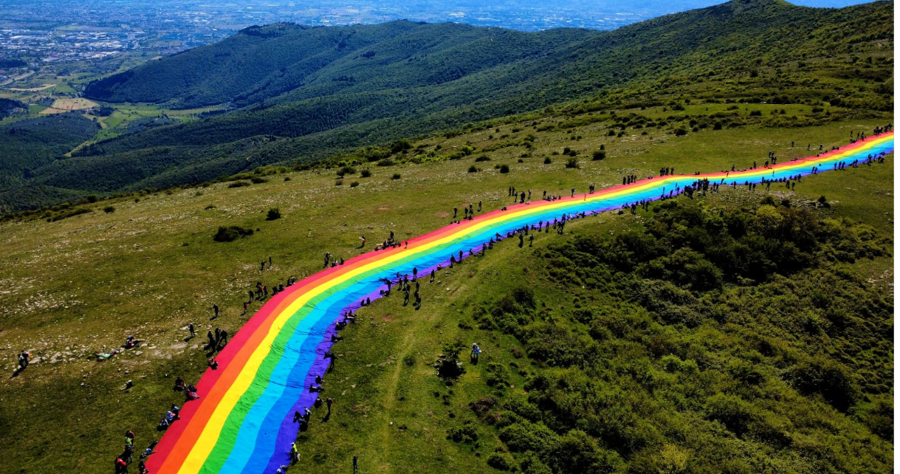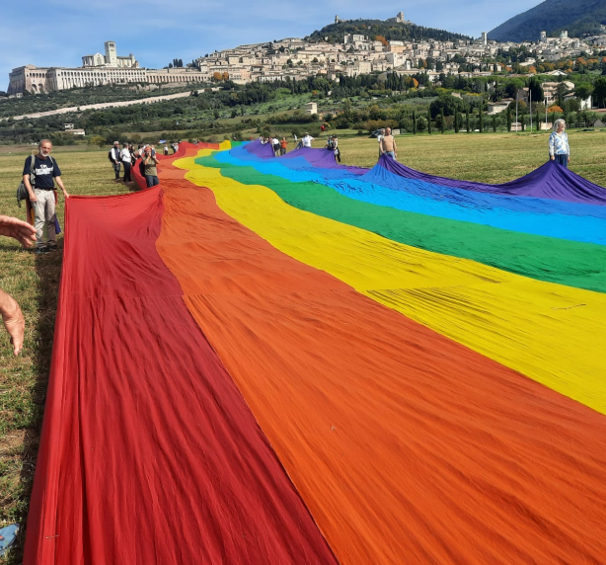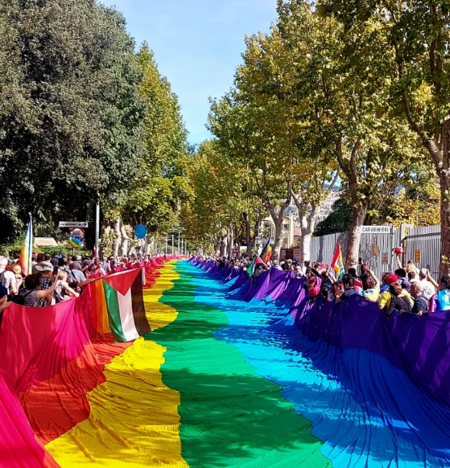

BLUEHOUR AI CAMPI DIOMEDEI
📍 Campi Diomedei
📅 17 maggio 2026 – Ore 17:00
BlueHour porta ai Campi Diomedei musica, giovani energie e nuove forme di espressione artistica.
L’evento coinvolgerà artisti emergenti e performer in una grande esperienza collettiva dedicata alla creatività giovanile.
La musica diventa occasione di aggregazione positiva, partecipazione e valorizzazione del talent

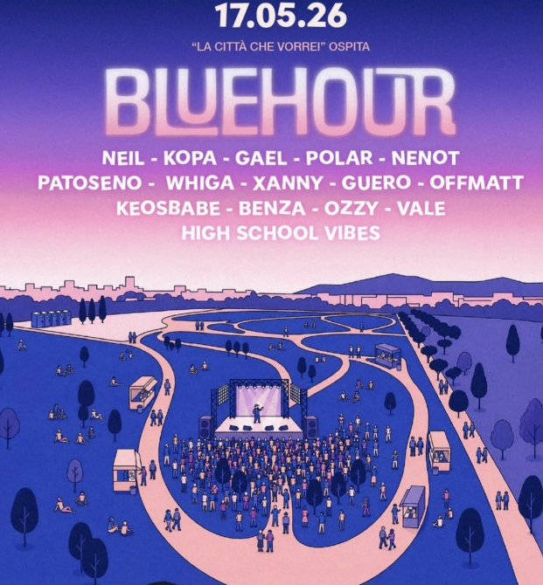

Commemorazione della Strage di Capaci
📍 Aula 1 – Dipartimento di Economia – Via Caggese 1
📅 23 maggio 2026 – Ore 18:30 / 20:00
La commemorazione della Strage di Capaci rappresenta un momento di memoria collettiva e riflessione civile dedicato al ricordo di Giovanni Falcone, Francesca Morvillo e degli agenti della scorta uccisi dalla mafia il 23 maggio 1992.
Attraverso un dialogo interdisciplinare su diritti umani, legalità e antimafia e lo spettacolo teatrale “Caporal Minore” del Teatro della Polvere, la serata unirà approfondimento culturale e teatro civile, coinvolgendo studenti, cittadini, associazioni e istituzioni in una riflessione sul valore della memoria come strumento di responsabilità e partecipazione.
L’appuntamento si svolgerà presso il Dipartimento di Economia dell’Università di Foggia, luogo simbolico di formazione e confronto, nell’ambito dei “100 Giorni per la Legalità e la Lotta alle Mafie” e de “La Città che Vorrei – Una Bussola per la Legalità”, riaffermando il ruolo della cultura nella costruzione di una società libera dalle mafie e dall’indifferenza.
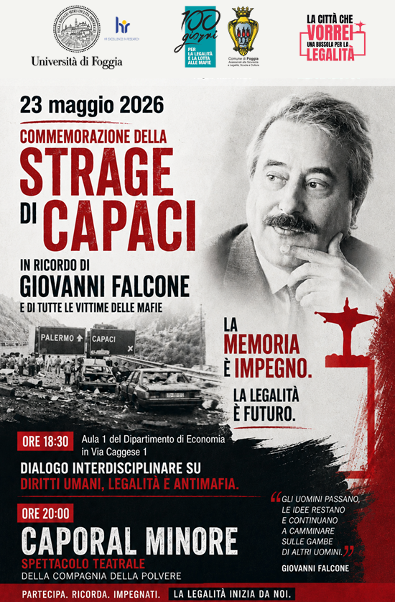

EXTRA TIME

Spettacolo musicale di Pierluigi Bevilacqua
📍 Campi Diomedei
📅 14 maggio 2026 – Ore 21:00
La musica e lo spettacolo diventano strumenti di aggregazione e partecipazione.
Extra Time porterà sul palco un momento artistico dedicato alla condivisione, alla socialità e alla valorizzazione degli spazi pubblici della città.
La cultura e l’intrattenimento diventano così parte integrante di un percorso di rigenerazione urbana e sociale.


FOOD WASTE HACKATHON
📍 Aula 3 – Via Da Zara
📅 14 maggio 2026 – Ore 16:00

Innovazione, sostenibilità e creatività al servizio della comunità.
Il Food Waste Hackathon coinvolgerà studenti e partecipanti in una sfida dedicata alla riduzione dello spreco alimentare attraverso idee, progetti e soluzioni innovative.
L’evento nasce nell’ambito del progetto Interreg Ecofoodcycle e rappresenta un’opportunità concreta per trasformare il sapere universitario in impatto sociale.
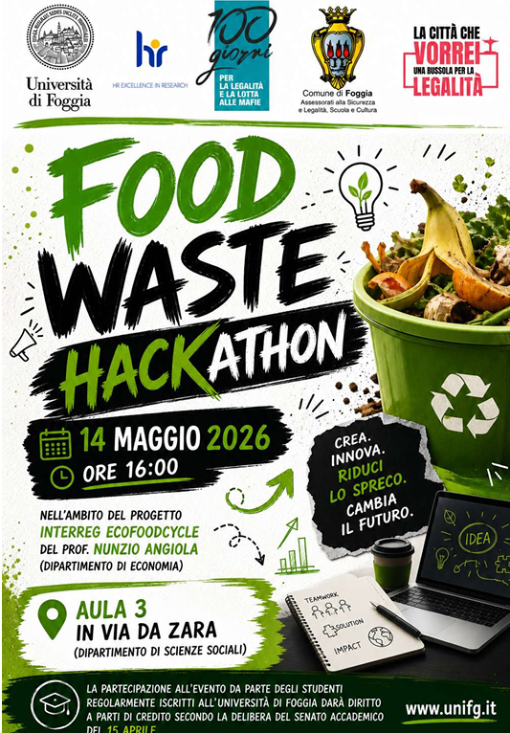

nta

LE UNIVERSITÀ PER LA LIBERTÀ DI RICERCA

A dieci anni dalla scomparsa di Giulio Regeni
📍 Aula Magna “Valeria Spada”
📅 14 maggio 2026 – Ore 19:00
Un momento di riflessione dedicato al valore della libertà accademica, della ricerca e dei diritti umani.
Attraverso la proiezione del documentario dedicato a Giulio Regeni, l’evento vuole riaffermare il ruolo dell’università come spazio di libertà, conoscenza e difesa del pensiero critico.
Ricordare Giulio Regeni significa difendere il diritto alla verità e la dignità della ricerca scientifica.

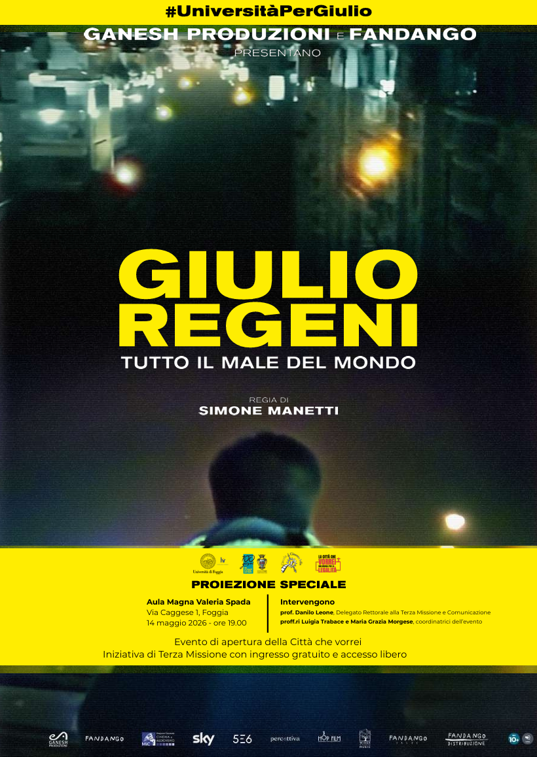

IMMERSIVE INVESTIGATION EXPERIENCE
Da Foggia a Roma e ritorno: la tecnologia investigativa immersiva che conquista l’Italia
Foggia seconda tappa nazionale dopo l’evento inaugurale alla presenza del Presidente della Repubblica
Dopo il grande successo registrato a Roma, in Piazza del Popolo, in occasione del 174° Anniversario della Fondazione della Polizia di Stato, arriva a Foggia la “Immersive Investigation Experience”, l’innovativa esperienza investigativa immersiva sviluppata da Mediafarm Srl in collaborazione con ITS Academy Apulia Digital e ITS Academy Lazio Digital.
Ma c’è un elemento che rende questa iniziativa ancora più significativa per il territorio foggiano: gran parte del progetto, delle competenze tecnologiche e dello sviluppo creativo nasce proprio a Foggia grazie all’ITS Academy Apulia Digital, eccellenza formativa del territorio specializzata nei processi di innovazione digitale, sviluppo software, tecnologie immersive e formazione ICT avanzata.
Un progetto che parte quindi da Foggia, cresce attraverso le competenze dei giovani professionisti formati sul territorio e arriva fino alla grande vetrina nazionale di Roma, per poi tornare nuovamente nella città da cui tutto è nato come seconda tappa italiana dell’esperienza immersiva dopo l’evento inaugurale realizzato nella Capitale alla presenza del Presidente della Repubblica Sergio Mattarella.
L’iniziativa sarà ospitata all’interno della manifestazione “La città che vorrei – Una bussola per la legalità 2026”, promossa dall’Università degli Studi di Foggia e dall’Assessorato alla Legalità del Comune di Foggia, nell’ambito delle attività di Terza Missione e Public Engagement dedicate alla diffusione della cultura della legalità e della cittadinanza attiva.
📍 Sede Universitaria di Via Caggese – Foggia
📅 14 maggio 2026
📅 15 maggio 2026
🕓 dalle ore 16.00 alle ore 21.00
📅 16 maggio 2026
📅 17 maggio 2026
🕙 dalle ore 10.00 alle ore 21.00

COSA VIVRANNO I VISITATORI
Attraverso un innovativo sistema di teatro immersivo e tecnologie digitali avanzate, i visitatori potranno vivere un’autentica esperienza investigativa entrando virtualmente su una scena del crimine e collaborando con la Polizia Scientifica nella raccolta degli indizi e nella ricostruzione della dinamica investigativa.
L’esperienza consentirà di comprendere da vicino:
le tecniche di investigazione scientifica;
il lavoro svolto sulla scena del crimine;
le modalità di repertazione delle prove;
l’utilizzo delle tecnologie digitali nelle indagini;
il ruolo strategico delle competenze scientifiche e informatiche nelle moderne attività investigative.
PRESENZA DELLA POLIZIA SCIENTIFICA
Lo stand sarà presidiato dagli operatori della Polizia Scientifica, che accompagneranno il pubblico all’interno del percorso esperienziale illustrando metodologie operative, strumenti utilizzati nelle investigazioni e nuove frontiere dell’investigazione forense.
L’iniziativa nasce nell’ambito delle attività sviluppate grazie alla collaborazione tra la Polizia Postale e le fondazioni ICT della rete ITS Academy Italy, con l’obiettivo di rafforzare le sinergie tra istituzioni, formazione e imprese innovative.
INNOVAZIONE, FORMAZIONE E LEGALITÀ
La “Immersive Investigation Experience” rappresenta un modello concreto di integrazione tra:
innovazione tecnologica;
formazione specialistica;
educazione alla legalità;
comunicazione istituzionale.
L’esperienza valorizza il contributo dei giovani professionisti formati dagli ITS Academy nei settori:
3D Design;
sviluppo software;
tecnologie immersive;
videogame development;
cybersecurity e comunicazione digitale.
UN EVENTO UNICO PER FOGGIA
L’arrivo a Foggia della “Immersive Investigation Experience”, subito dopo la presentazione nazionale di Roma, rappresenta un importante riconoscimento per il territorio e per il lavoro costruito negli anni attorno ai temi dell’innovazione, della legalità e della formazione avanzata.
Una dimostrazione concreta di come da Foggia possano nascere progettualità capaci di raggiungere i più importanti palcoscenici nazionali, unendo istituzioni, università, forze dell’ordine, imprese innovative e giovani talenti del territorio.

TALENT SPACE – 3RD EDITION
📍 Aula Magna “Valeria Spada” – Via Caggese, 1
📅 12-13 maggio 2026
Talent Space è uno spazio di incontro tra giovani, innovazione, idee e futuro.
L’evento, giunto alla sua terza edizione, mette al centro il protagonismo delle nuove generazioni, creando occasioni di confronto su creatività, competenze, opportunità professionali e sviluppo territoriale.
Attraverso testimonianze, networking e momenti di dialogo, Talent Space punta a valorizzare il talento come leva di crescita individuale e collettiva.
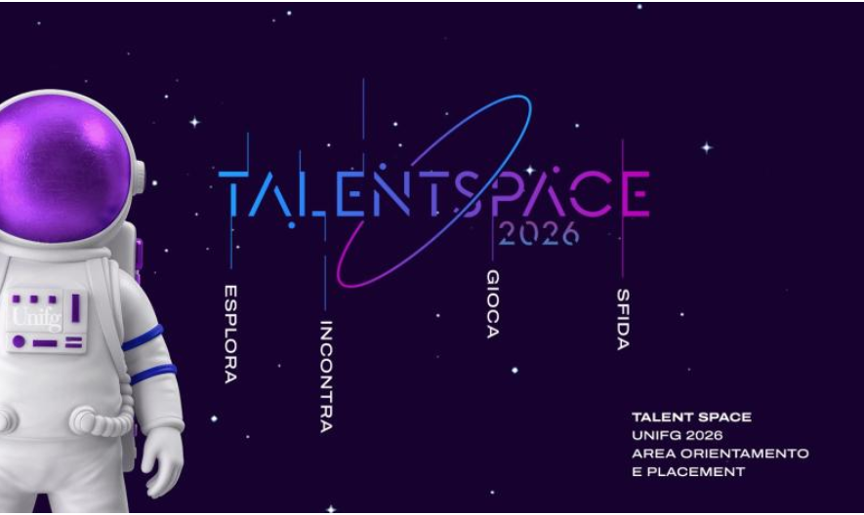

OASIADI
Sabato mattina sarà la giornata clou de “La Città che Vorrei – Una Bussola per la Legalità”, il momento simbolicamente più forte e partecipato dell’intera manifestazione.
I Campi Diomedei accoglieranno migliaia di persone tra studenti, famiglie, associazioni, scout, volontari e giovani provenienti da tutta la provincia e dalla regione, in una straordinaria mattinata dedicata allo sport, alla pace e alla partecipazione civile.
Protagoniste della giornata saranno le Oasiadi, grande manifestazione sportiva e inclusiva che porterà ai Campi Diomedei centinaia di ragazzi impegnati in attività, tornei e momenti di aggregazione, trasformando il parco in uno spazio vivo di energia, incontro e comunità.
Ad accompagnare questo momento ci sarà uno degli eventi più emozionanti dell’intero programma: l’arrivo della bandiera della pace della Perugia-Assisi, la più lunga d’Europa. Un’enorme bandiera di oltre mezzo chilometro attraverserà la città fino ai Campi Diomedei, diventando il simbolo di una Foggia che sceglie la pace, l’inclusione, la solidarietà e la legalità.
Sarà una mattinata capace di unire sport, valori, cultura e partecipazione popolare, dentro una manifestazione che vuole raccontare una città diversa: una città che non si arrende, che investe nei giovani e che prova a costruire futuro attraverso la condivisione, l’impegno civile e la bellezza dello stare insieme.



CONCERTO DEGLI OSANNA E BALLETTO DI BRONZO
📍 Aula Magna “Valeria Spada”
📅 16 maggio 2026 – Ore 20:15
📅 17 maggio 2026 – Ore 20:15
Una delle band storiche del progressive rock italiano arriva a Foggia nell’ambito de La città che vorrei.
Il concerto degli Osanna rappresenta un momento di grande valore artistico e culturale, capace di unire generazioni diverse attraverso la musica.
L’evento conferma la volontà di costruire una programmazione culturale ampia, accessibile e di qualità.


POMPIEROPOLI

Diventare pompieri per un giorno
📍 Campi Diomedei
📅 14 maggio 2026 – Ore 10:00
Pompieropoli è un’iniziativa educativa e ludica organizzata dall’Associazione Nazionale dei Vigili del Fuoco e dai Comandi Provinciali.
Attraverso percorsi, attività e simulazioni, i bambini avranno la possibilità di vivere l’esperienza dei vigili del fuoco, apprendendo i valori della sicurezza, della solidarietà e del senso civico.
L’evento rappresenta un momento di crescita educativa e di avvicinamento delle nuove generazioni alle istituzioni e alla cultura della prevenzione.
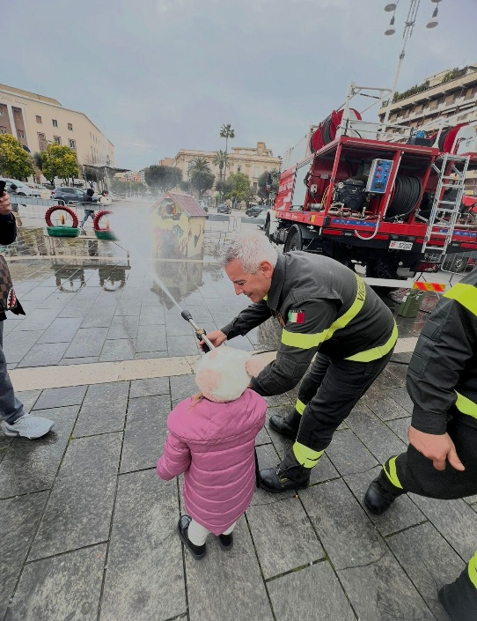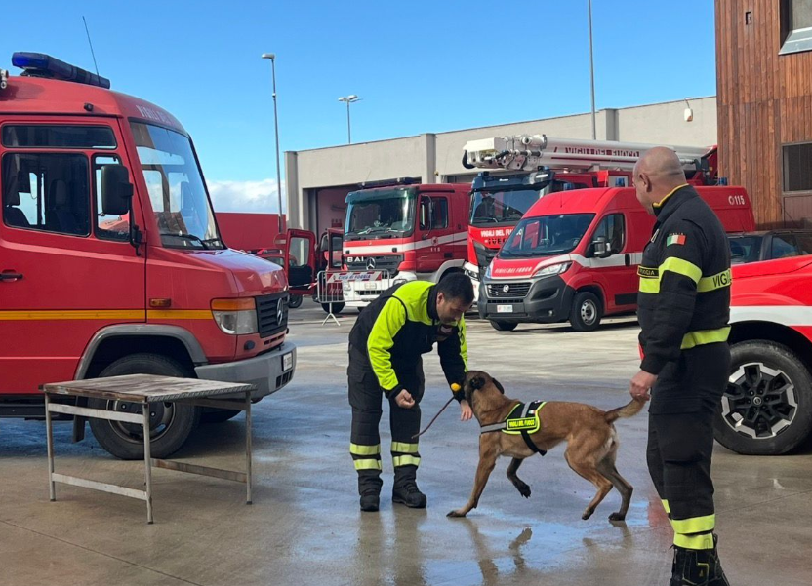

TEDX UNIVERSITY OF FOGGIA – CONTROVENTO
📍 Aula Magna “Valeria Spada”
📅 15 maggio 2026 – Ore 18:00
Idee, visioni e storie capaci di generare cambiamento.
TEDx University of Foggia torna con il tema “Controvento”, dedicato a chi sceglie di costruire innovazione, cultura e futuro anche nelle difficoltà.
L’evento coinvolgerà ospiti, professionisti, studenti e protagonisti del territorio in una grande esperienza di ispirazione collettiva.



CRIMINALITÀ MINORILE

Tra esigenze cautelari, certezza della pena e rieducazione sociale
📍 Aula 1 – Dipartimento Economia – Via Caggese, 1
📅 14 maggio 2026 – Ore 16:00
Un importante momento di confronto dedicato al tema della devianza minorile, delle baby gang e delle possibili strategie educative, sociali e istituzionali per affrontare il fenomeno.
L’incontro vedrà la partecipazione di magistratura, istituzioni e rappresentanti del mondo ecclesiastico per discutere di prevenzione, recupero, certezza della pena e percorsi di inclusione.
La città che vorrei sceglie di affrontare senza retorica uno dei temi più delicati del presente, promuovendo il dialogo tra giustizia, scuola, cultura e territorio.



Concerto dell’I.C. Catalano Moscati
📍 Palco “La città che fa spettacolo” – Campi Diomedei
📅 16 maggio 2026 – Ore 18:00
Nell’ambito della rassegna “La città che vorrei – Una bussola per la legalità”, i Campi Diomedei ospiteranno il concerto dell’Istituto Comprensivo Statale “Catalano Moscati”, un momento dedicato alla musica, alla partecipazione giovanile e alla valorizzazione dei talenti del territorio.
L’esibizione coinvolgerà studenti e comunità scolastica in una performance musicale pensata come strumento di aggregazione, crescita e condivisione, confermando il ruolo della scuola come presidio educativo fondamentale nella costruzione di una cultura della legalità, della pace e della cittadinanza attiva.
Attraverso la musica, il concerto intende promuovere inclusione, emozione e senso di comunità, inserendosi nel grande programma culturale della manifestazione che anima la città con incontri, spettacoli, sport, arte e attività dedicate alle nuove generazioni.



